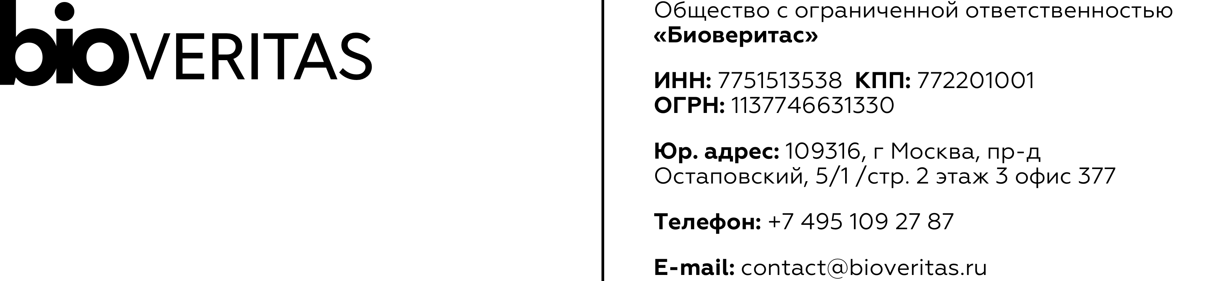

**АНАТОМОГРАФ**

Интерактивный аппаратно-программный комплекс анатомический атлас

ОПИСАНИЕ ПРОЦЕССОВ, ОБЕСПЕЧИВАЮЩИХ ПОДДЕРЖАНИЕ ЖИЗНЕННОГО ЦИКЛА ПРОГРАММНОГО ОБЕСПЕЧЕНИЯ

# СОДЕРЖАНИЕ

СОДЕРЖАНИЕ 2

Введение 2

Поддержание жизненного цикла программы 2

Информация о процессе модернизации 3

Информация о процессе сопровождения 3

Информация о персонале, необходимом для поддержки работоспособности программного обеспечения 4

## Введение

Программное обеспечение в составе интерактивного аппаратно-программного комплекса анатомического атласа «Анатомограф» («АПК Анатомограф») разработано в соответствии с потребностями высших медицинских учебных заведений. Программное обеспечение является неотъемлемой частью «АПК Анатомограф» и дает возможность использовать интерактивный анатомический атлас как в учебном процессе высших учебных заведений, так и в качестве иллюстративного пособия в медицинских учреждениях различной направленности.

Настоящий документ содержит описание процессов, обеспечивающих поддержание жизненного цикла программного обеспечения, в том числе устранение неисправностей, выявленных в ходе эксплуатации, совершенствование программного обеспечения, а также информацию о персонале, необходимом для обеспечения такой поддержки.

## Поддержание жизненного цикла программы

Поддержание жизненного цикла программного обеспечения «АПК Анатомограф» осуществляется за счет сопровождения в течении всего периода эксплуатации конечным заказчиком. Сопровождение программного обеспечения «АПК Анатомограф» необходимо для обеспечения гарантий корректного функционирования программы и дальнейшего развития ее функциональности.

Сопровождение программного обеспечения «АПК Анатомограф» также включает в себя проведение модернизаций в соответствии с собственным планом доработок, а также по заявкам заказчика с целью расширения/улучшения функциональности или исправления ошибок в программе.

Модернизация программного обеспечения осуществляется путем выпуска новых версий программы.

Программное обеспечение – интерактивный анатомический атлас – является неотъемлемой частью «АПК Анатомограф», предоставляется в составе АПК в установленном и настроенном виде и не требует от конечного заказчика дополнительных процедур установки, настройки или администрирования для полноценной работы.

## Информация о процессе модернизации

Программное обеспечение для «АПК Анатомограф» разрабатывается российской компанией ООО «Биоверитас» по адресу: г Москва [пр-д Остаповский, 5/1 / стр 2](https://focus.kontur.ru/search?query=%22%d0%9c%d0%be%d1%81%d0%ba%d0%b2%d0%b0+%d0%9e%d1%81%d1%82%d0%b0%d0%bf%d0%be%d0%b2%d1%81%d0%ba%d0%b8%d0%b9+5%2f1+%2f+2%22&state=781077917)этаж 3 офис 377.

Консультации при создании учебно-методического содержания интерактивного атласа, а также за соответствие атласа образовательным стандартам по дисциплине «анатомия человека» для медицинских вузов отвечали сотрудники кафедры анатомии человека МГМСУ им. А.И. Евдокимова.

Процесс модернизации программного обеспечения включает в себя:

* разработку новых функций;
* комплексное тестирование;
* исправление найденных ошибок;
* разработку документации и инструкций.

Создание и модернизация программного обеспечения «АПК Анатомограф» выполнялись и осуществляются в настоящий момент силами специалистов ООО «Биоверитас».

Выпуск новых версий осуществляется в соответствии с собственным планом разработки, а также в случае выявленных проблем с у конечных потребителей.

## Информация о процессе сопровождения

Сопровождение программного обеспечения «АПК Анатомограф» осуществляется компанией-разработчиком программного обеспечения – ООО «Биоверитас».

Процесс сопровождение включает в себя:

* установку обновлений программного обеспечения;
* помощь в поиске, описании и устранении проблем в случаях обнаружения ошибок контента анатомического атласа;
* устранение неисправностей;
* консультирование по работе в ПО.

Вопросы и предложения по работе и модернизации программного обеспечения, сообщения об найденных ошибках необходимо направлять по адресу contact@bioveritas.ru. Прием и обработка вопросов осуществляется по рабочим дням с 10:00 до 19:00 по московскому времени.

## Информация о персонале, необходимом для поддержки работоспособности программного обеспечения

В состав персонала, необходимого для модернизации программного обеспечения, должны входить:

* Руководитель проекта;
* Ведущий программист;
* Программист;
* Тестировщик;
* Менеджер 3Д контента;
* 3Д художник;
* 3Д художник (младший);
* Инженер.

В состав персонала, необходимого для сопровождения программного обеспечения, должны входить:

* Руководитель проекта;
* Инженер;

Состав персонала для обеспечения эксплуатации приведен в таблице ниже:

|  |  |  |
| --- | --- | --- |
| **Роль** | **Количество** | **Квалификация** |
| Руководитель проекта | 1 | Классификация руководителя проекта. Навыки управления проектами. |
| Ведущий программист | 1 | Квалификация программиста; Навыки программирования на языке C#, навыки программирования шейдеров, навыки работы в среде разработки Unity, навыки построения системной архитектуры приложений. |
| Программист | 2 | Квалификация программиста; Навыки программирования на языке C#, навыки программирования шейдеров, навыки работы в среде разработки Unity. |
| Тестировщик | 1 | Квалификация программиста. Навыки программирования на языке C#, навыки проведения интеграционных и unit тестов |
| Менеджер 3Д контента | 1 | Квалификация менеджера 3д контента; Навыки 3д моделирования, навыки работы в среде разработки Unity. |
| 3Д художник | 3 | Квалификация 3д художника; Навыки 3д моделирования и скульптинга. |
| 3Д художник (младший) | 2 | Квалификация 3д художника; Навыки 3д моделирования и скульптинга. |
| Инженер | 1 | Квалификация сервис-инженера. Навыки администрирования ОС Windows; навыки диагностики и обслуживания компьютерного оборудования. |

Численность персонала определяется исходя из текущего объема задач.

Установка новых версий программного обеспечения для «АПК Анатомограф» выполняется сервис-инженером компании ООО «Биоверитас».